
МИНОБРНАУКИ РОССИИ

Федеральное государственное бюджетное образовательное учреждение

высшего образования

«МИРЭА - Российский технологический университет»

РТУ МИРЭА

Институт Информационных Технологий (ИТ)
Кафедра инструментального и прикладного программного обеспечения (ИППО)

ОТЧЕТ ПО ПРАКТИЧЕСКОЙ РАБОТЕ №3
по дисциплине
«Объектно-ориентированное программирование»
Выполнил студент группы ИМБО-01-18 | Шкерин А. Л.
Принял ассистент кафедры ИППО | Строганкова Н.В.

Лабораторные работы выполнены | «__»_______201__ г. | (подпись студента)
«Зачтено» | «__»_______201__ г. | (подпись руководителя)

Москва 2019

Содержание

1. Цель лабораторной работы 3
2. Задание 3
3. Поэтапное выполнение лабораторной работы 3
4. Код программы 3
5. Результат работы программы 6
6. Вывод 6
Список использованных источников 7

1. Цель лабораторной работы

Целью данной практической работы является приобретение практических навыков при разработке классов на языке программирования С++.

2. Задание

Реализовать класс «Вектор».

3. Поэтапное выполнение лабораторной работы
В первую очередь создадим файл «vector.h», в котором будут объявлены класс, конструктор и прототипы функций: get-функции для получения значений из private-полей, а также функция вывода информации о классе. Класс будет состоять из 5 полей: два целочисленных поля amount и price, а также строка name. Эти поля отображают количество товара, его цену, а также название.
Далее создаем файл с определениями функций, прототипы которых объявлены в файле «vector.h». Для понимания жесткой смысловой связи этих файлов, именем нового файла будет «vector.cpp».
В конце создадим файл «main.cpp», который будет иметь удобный интерфейс для тестирования. Создадим в исполняемом файле два вектора и проверим на них работоспособность функций реализованного класса.

4. Код программы
Main.cpp

#include "pch.h"
#include <iostream>
#include "vector.h"
using namespace std;

int main()
{
double k, l;
Vector a(4, 3, 1);
Vector b(2, 1, 1);
a.set_name("a");
b.set_name("b");
k = a.get_module();
l = b.get_module();
std::cout << "Sum of modules is " << k + l << endl;
a.printInfo();
b.printInfo();
return 0;
}

Vector.h

#pragma once
#ifndef VECTOR_H
#define VECTOR_H
#include "pch.h"
#include <vector>
#include <string>

using namespace std;

class Vector {
public:
Vector(double, double, double);
void module();
void set_name(string);
string get_name();
double get_module();
void printInfo(void);
private:
string name;
double n;
double x;
double y;
double z;
};
#endif;

Vector.cpp

#include "pch.h"
#include "vector.h"
#include <cmath>
#include <iostream>

Vector::Vector(double xv, double yv, double zv)
:x(xv), y(yv), z(zv) {
x = xv;
y = yv;
z = zv;
}

void Vector::set_name(string nam) {
name = nam;
}
string Vector::get_name() {
return name;
}
void Vector::module() {
std::cout << name << " module is " << n << endl;
}
double Vector::get_module() {
n = sqrt((x*x) + (y*y) + (z*z));
return n;
}
void Vector::printInfo() {
std::cout << name << ": x = " << x << ", y = " << y << ", z = " << z << endl << name << " module is " << n << endl;
}

5. Результат работы программы
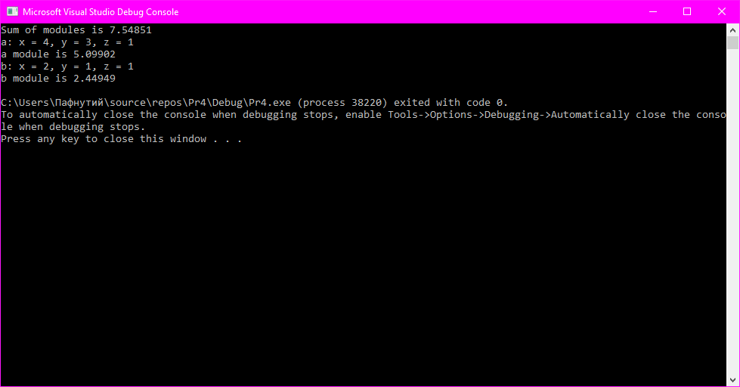
Рисунок 1 — Результат работы программы

6. Вывод
В данной работе мы получили практические навыки по разработке и реализации собственных классов на языке С++.

Список использованных источников
- Н.В. Зорина Курс лекций по Объектно-ориентированному программированию, Москва, МИРЭА, 2016.
- Х.Дейтел, П.Дейтел. Как программировать на C++: Пер. с англ. - Москва: ЗАО "Издательство БИНОМ", 1998. 1024с.
- Ален И. Голуб. Правила программирования на Си и Си++: Пер. с англ. – Москва: В.Зацепин, 1996.
- М. Доусон. Изучаем С++ через программирование игр. - Спб.: Питер, 2018. - 352 с.: ил. ISBN 978-5-496-01629-2

